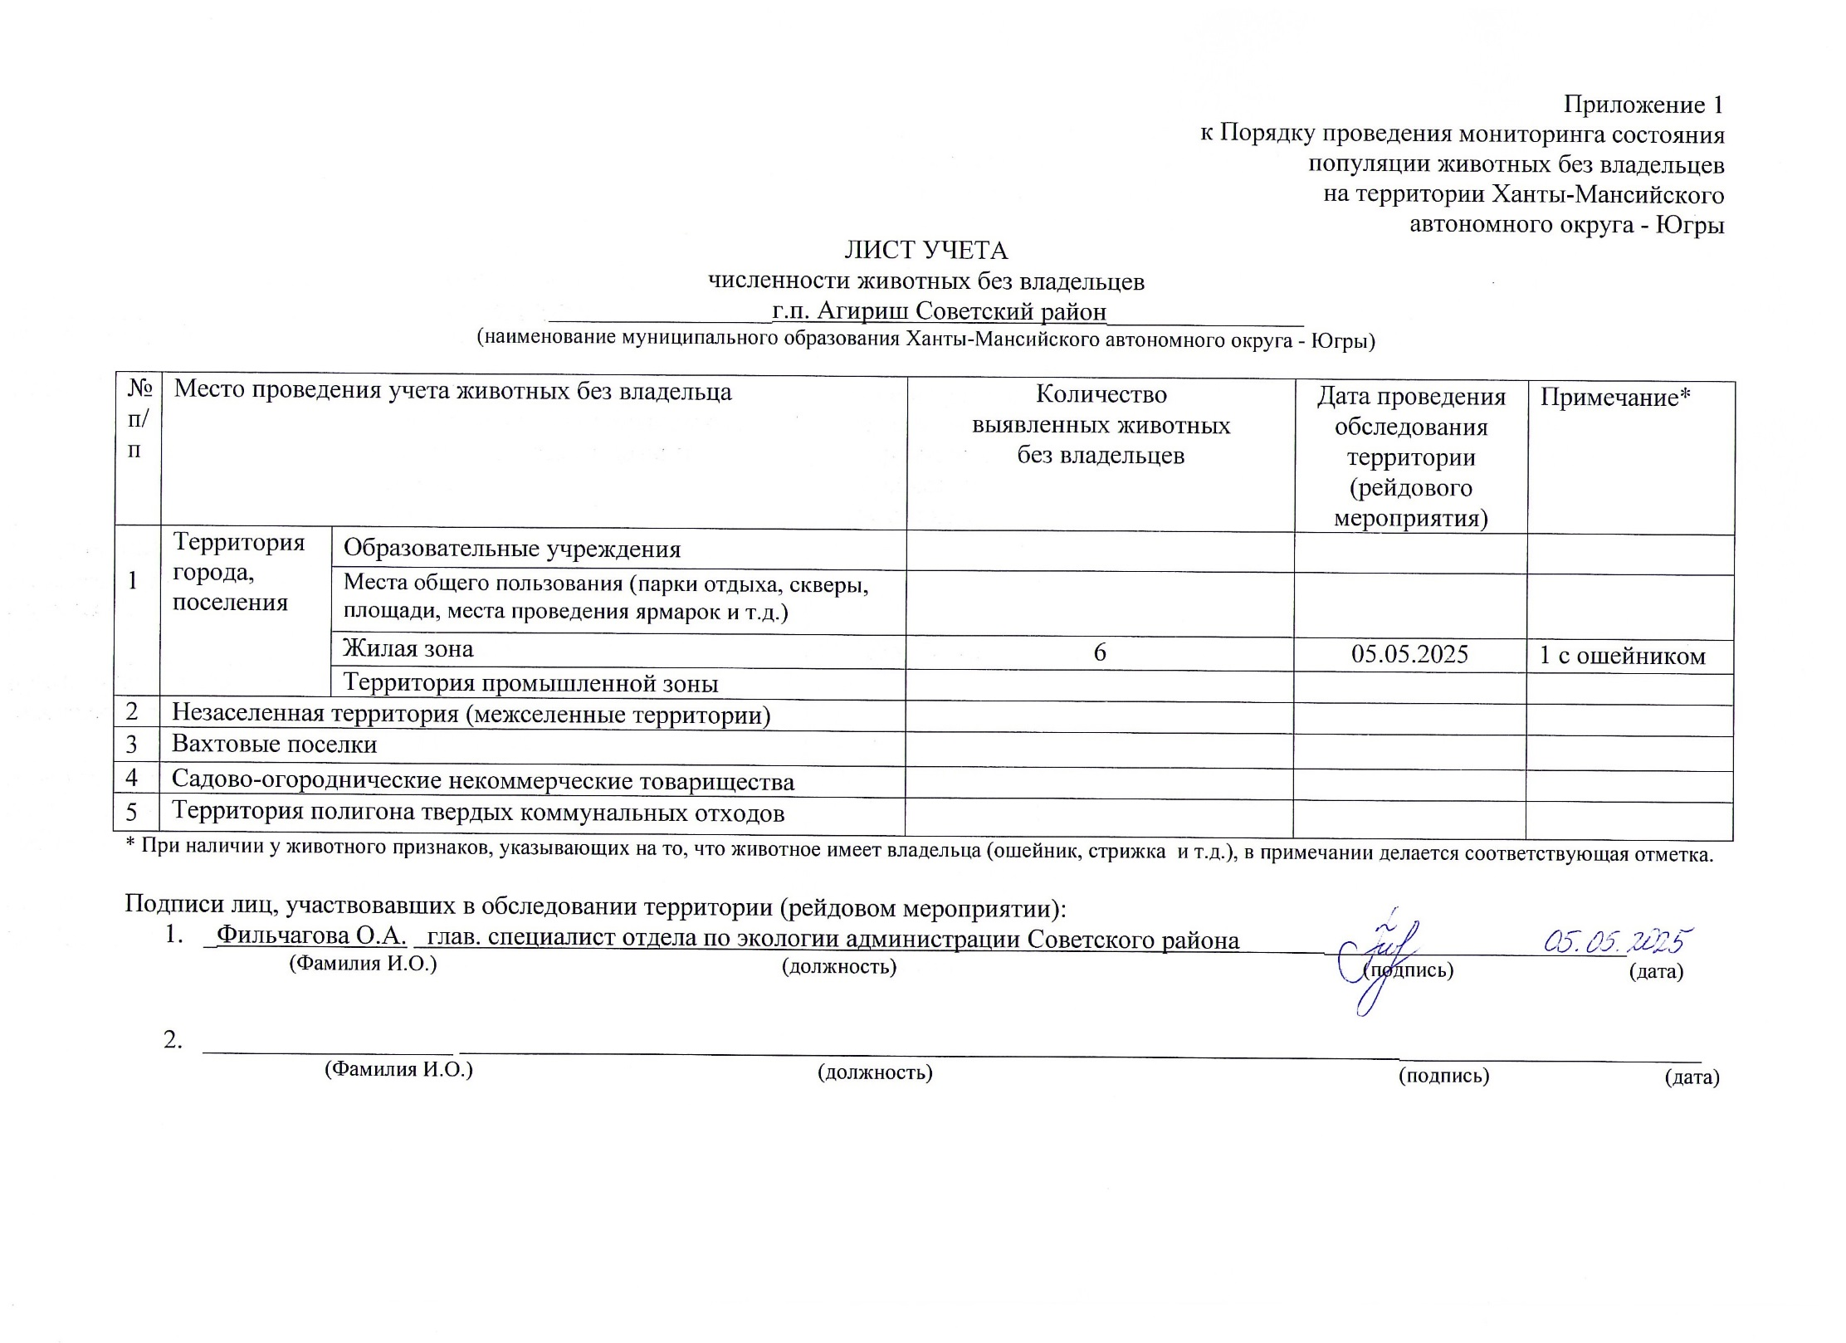Фотоматериал

|  |  |
| --- | --- |
| C:\Users\filchagovaoa\Desktop\photo_2025-05-12_09-03-29.jpg | C:\Users\filchagovaoa\Desktop\photo_2025-05-12_09-03-36.jpg |
| г.п. Агириш ул. Ленина, д.2 | г.п. Агириш ул. Ленина |

|  |  |
| --- | --- |
| C:\Users\filchagovaoa\Desktop\photo_2025-05-12_09-03-42.jpg | C:\Users\filchagovaoa\Desktop\photo_2025-05-12_09-03-46.jpg |
| г.п. Агириш, ул. Ленина | г.п. Агириш ул. Дзержинского |

|  |
| --- |
| C:\Users\filchagovaoa\Desktop\photo_2025-05-12_09-03-51.jpg |
| г.п. Агириш, ул. Дзержинского |